Interface de usuário Relatório do Instrutor - Visualizar

Leiaute sugerido
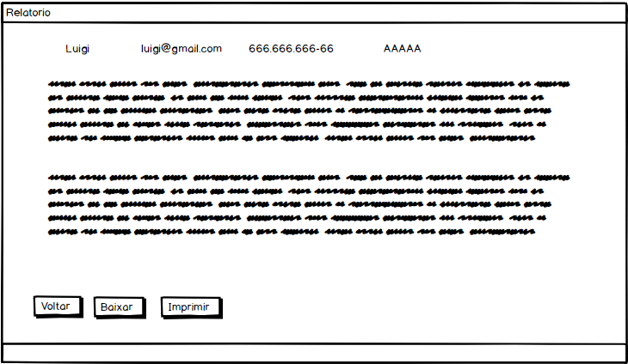

Relacionamentos com outras interfaces
Relatório do Instrutor - Fluxo Principal

Campos
Número | Nome | Descrição | Valores válidos | Formato | Tipo | Restrições

Comandos
Número | Nome | Ação | Restrições
 | Voltar | Voltar para a tela Relatório do Instrutor - Fluxo Principal | Nenhuma
 | Baixar | Chamar o gerenciador de Downloads | Nenhuma
 | Imprimir | Chamar o gerenciador de Impressora | Nenhuma

